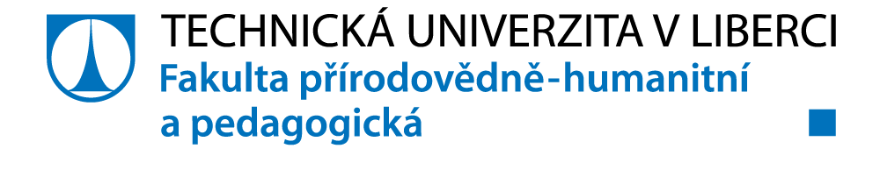

**Název opory: Helen Parkhurst**

**Autoři: doc. PhDr. Tomáš Kasper, Ph.D.**

**doc. PhDr. Dana Kasperová, Ph.D.**

Studijní opora čerpá z podkladů, které vznikly v rámci ESF projektu č. CZ.1.07/2.2.00/18.0027

* 1. **Helen Parkhurst**

C:\Program Files\Microsoft Office\MEDIA\CAGCAT10\j0217698.wmf

Helen Parkhurst (1887-1973) se zasloužila výrazným způsobem o rozšíření konceptu individualizace v rámci amerického meziválečného i poválečného školství. Parkhurst byla velkou přítelkyní a nadšenkyní Marie Montessori, s níž intenzivněji spolupracovala ve dvacátých letech 20. století. Parkhurst byla nadšena Montessori metodou, jejím důrazem na činnost dítěte, na připravené prostředí, na využití didaktického senzomotorického materiálu. I Parkhurst koncipovala učení tak, aby bylo činné a založené na aktivitě žáka. Učení nazývá tzv. pensem. Parkhurst byla přesvědčena, že pokud dítě zpracovává učivo, jež odpovídá jeho schopnostem a zpracovává jej v čase, který odpovídá jeho pracovním možnostem, potom může zažít pokrok, úspěch a nabývat nového poznání.

Pensum – učivo – dělí do stupňů (nejčastěji tří) dle schopností dítěte (inteligence, motivace, tvořivé schopnosti). Každé dítě má částečně odlišné penzum, které musí zvládnout. Pensum žák rovněž stvrzuje podpisem „smlouvy“ s učitelem. Ve smlouvě je dán rozsah pensa i čas, do kdy má být zvládnuto. Žák postupuje dle uzavřeného a smluveného plánu. Jelikož Helen Parkhurst realizovala svůj individualizační koncept ve městě Daltonu, získal její pokus označení tzv. daltonský plán.

Pensum bylo děleno do týdenních plánů (nejmenší jednotkou byl den), zejména ovšem bylo posilováno plánování v měsíčních cyklech – měsíční programy.

Pensum by mělo zahrnovat řešení samostatných úkolů, písemné práce, písemné úkoly, učení se zpaměti, zapamatování, sdělení a referáty, aktivní bádání. Má využívat jak samostatné, tak i skupinové práce. Má podporovat jak individualizaci, tak i kooperaci ve výuce.[1]

Důležité je, aby byl zachován intenzivní kontakt mezi učitelem a žákem, zejména co se týče tzv. zpětné vazby z učení. Žák musí předně vědět, jaké úkoly splnil zcela dobře, jaké částečně, jaké výsledky jsou nedostatečné. Pokud zpětnou vazbu nemůže dát samotný materiál, či žáci, musí ji vždy poskytnout učitel. Výsledky žákova učení jsou v daltonské koncepci dostatečně zaznamenávány – jsou v přehledech, který má k dispozici pouze žák a učitel, částečně rovněž ve společných přehledech žáků, které jsou na osobních nástěnkách ve třídě apod.

Žáci pracovali částečně ve svých třídách, částečně v odborných pracovnách. Žáci byli vedeni k respektování výkonu druhého, k respektu jeho pracovního tempa.

Samostatnost a svoboda spočívá v daltonském plánu v možnosti časového rozložení učiva, v částečné volbě metod. Tyto způsoby práce měly vést k zodpovědnosti, samostatnosti, sebepoznání, sebehodnocení, k zdravému sebevědomí. Žák měl pracovat intenzivně, nikoli ale v psychickém či časovém stresu. Podporována je důvěra ve schopnosti žáka. V jeho schopnosti organizace učiva apod.

1. K tomu srv. RÝDL, K. Jak dosáhnout zodpovědnosti žáka. Praha : Agentura STROM, 1998, s. 13.